Hannah Sättele / 268473 / L 10.2_GoldenerHerbstPolymorphie

Aktivitätsdiagramm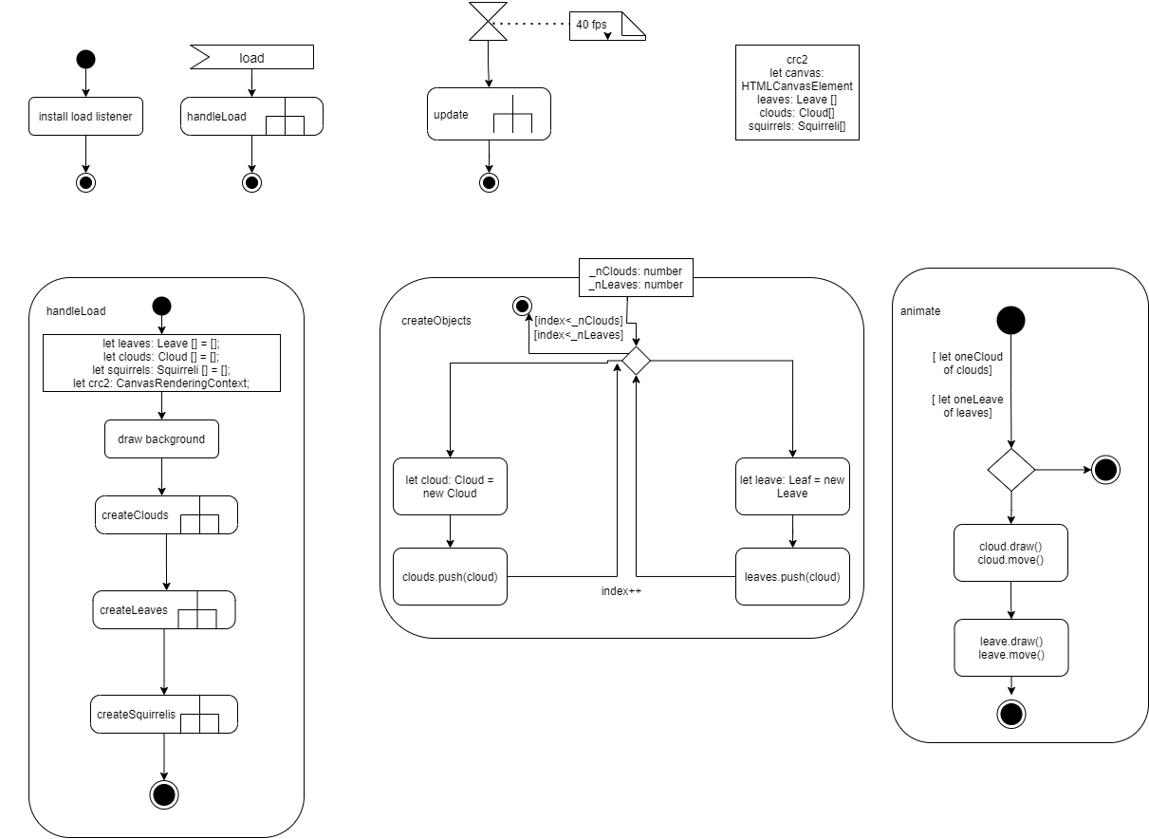

create Object und animate überarbeitet: siehe unten

